МИНИСТЕРСТВО ОБРАЗОВАНИЯ РЕСПУБЛИКИ БЕЛАРУСЬ  
Учреждение образования  
«Белорусский государственный технологический университет»  
  
  
  
  
  
  
Отчёт по лабораторной работе №2

ЭЛЕМЕНТЫ ТЕОРИИ ИНФОРМАЦИИ. ПАРАМЕТРЫ И ХАРАКТЕРИСТИКИ ДИСКРЕТНЫХ ИНФОРМАЦИОННЫХ СИСТЕМ

Выполнил: студент 3 курса специальности ИСиТ Калоша И.В.  
Проверила: Ржеутская Н. В.

Минск 2020

**Элементы теории информации. Параметры и характеристики дискретных информационных систем**

**Цель:** приобретение практических навыков расчета и анализа параметров и информативных характеристик дискретных ИС

**Теоретические сведения**

Передача информации (данных) осуществляется между двумя абонентами, называемыми источником сообщения (ИcС) и получателем сообщения (ПС). Третьим элементом информационной системы является канал (среда) передачи, связывающий ИсС и ПС.

Отметим также, что и в системах с хранением информации всегда можно выделить ИcС и ПС. В данном случае каналом передачи здесь выступает устройство хранения информации (память). Например, при записи данных в ОЗУ (оперативное запоминающее устройство) компьютера в качестве ИcС и ПС может выступать процессор (соответственно при записи и чтении данных).

Таким образом, простейшая информационная система состоит из трех элементов: источника сообщения, канала передачи сообщения и получателя сообщения.

Отображение сообщения обеспечивается изменением какой-либо физической величины, характеризующей процесс (например, амплитуда, частота, фаза). Эта величина является информационным параметром сигнала (в общем случае – информационной системы).

Сигналы, как и сообщения, могут быть непрерывными и дискретными. Информационный параметр непрерывного сигнала с течением времени может принимать любые мгновенные значения в определенных пределах. Непрерывный сигнал часто называют аналоговым, а каналы и устройства, функционирующие на основе такого типа сигналов – аналоговыми.

Дискретный сигнал (устройство или канал передачи) характеризуется конечным числом значений информационного параметра.

Дискретные сообщения состоят из последовательности дискретных знаков. Часто этот параметр принимает всего два значения (0 или 1).

Сообщение или канал его передачи на основе этих двух значений сигнала называют двоичным или бинарным.

Построение сигнала по определенным правилам, обеспечивающим соответствие между сообщением и сигналом, называют кодированием.

Кодирование в широком смысле– преобразование сообщения в сигнал.

Кодирование в узком смысле – представление исходных знаков, называемых символами, в другом алфавите с меньшим числом знаков. Оно осуществляется с целью повышения надежности и преобразования сигналов к виду, удобному для передачи по каналам связи. Последний тип кодирования относится к так называемой прикладной теории кодирования информации, занимающейся поиском и реализацией методов и средств обнаружения несоответствий (ошибок) между переданным Xk и принятым Yk сообщениями.

Ход работы

1. Рассчитать энтропию указанного преподавателем алфавитов: один – на латинице, другой – на кириллице. В качестве входного может быть принят произвольный электронный текстовый документ на основе соответствующего алфавита.

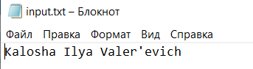

Рисунок 1 – Входные данные

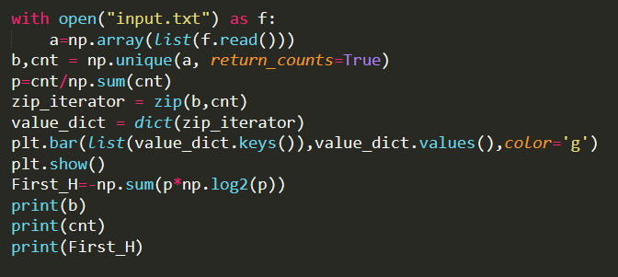

Рисунок 2 – Код программы на Python

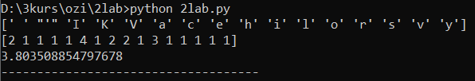

Рисунок 3 – Уникальные символы, частота их появления и энтропия

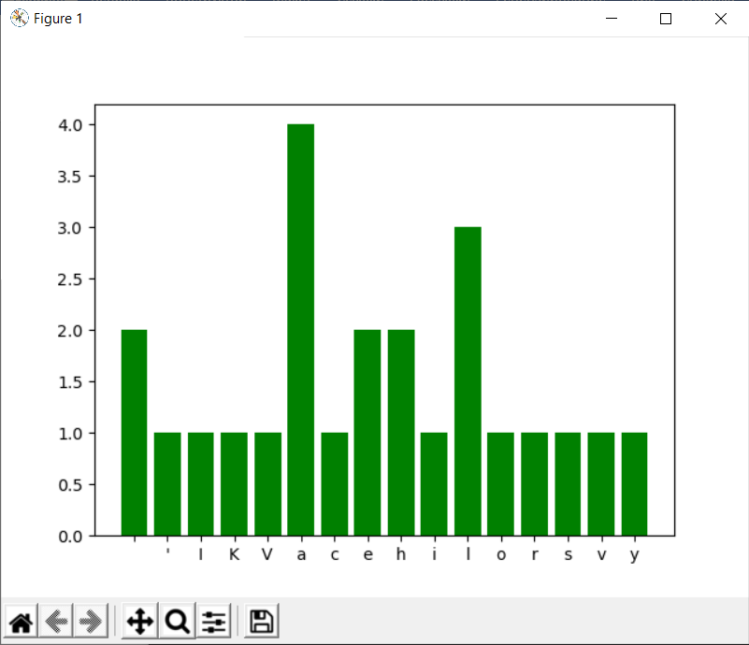

Рисунок 4 – Гистограмма частоты появления символов в алфавите

1. для входных документов, представленных в бинарных кодах, определить энтропию бинарного алфавита;

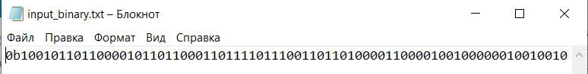

Рисунок 5 – Исходные бинарные данные

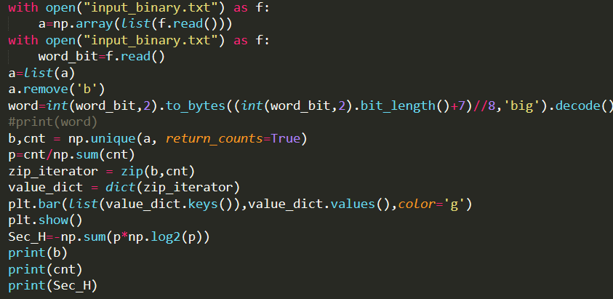

Рисунок 6 – Код программы на Python

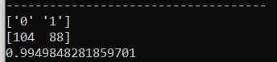

Рисунок 7 – Уникальные символы, частота их появления и энтропия

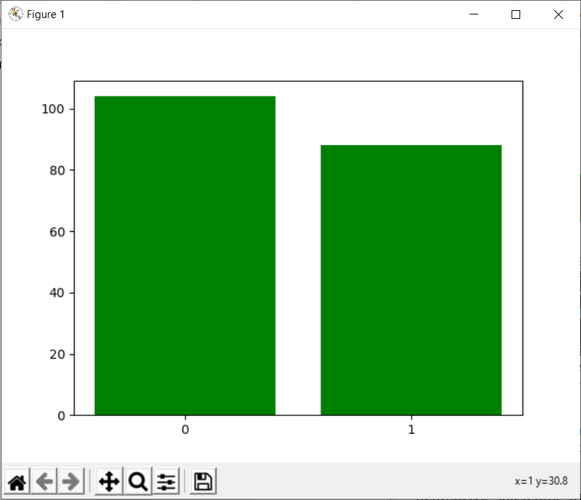

Рисунок 8 – Гистограмма частоты появления символов в алфавите

1. используя значения энтропии алфавитов, полученных в пп. а) и б), подсчитать количество информации в сообщении, состоящем из собственных фамилии, имени о отчества (на основе исходного алфавита – а) и в кодах ASCII–б); объяснить полученный результат;

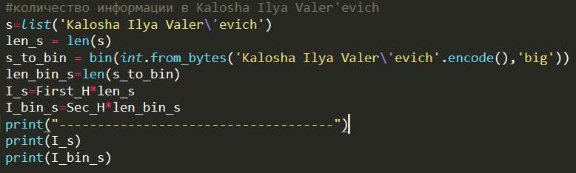

Рисунок 9 – Код программы на Python



Рисунок 10 – Результат (количество информации)

1. выполнить задание п. в) при условии, что вероятность ошибочной передачи единичного бита сообщения составляет: 0.1; 0.5; 1.0.

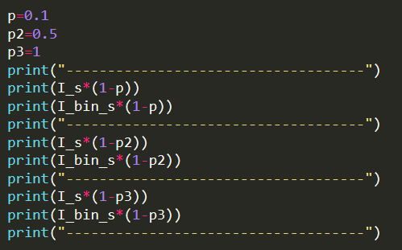

Рисунок 1 – Код программы на Python

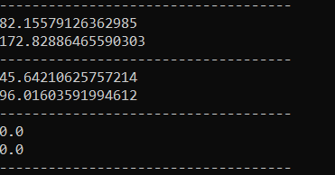

Рисунок 12 – Количество информации с заданной вероятностью ошибки

Вывод: в данной работе были проведены исследования элементов теории информации. Были рассчитаны энтропии латинского, русского и бинарного алфавитов. А также рассчитана переданная информация с учетом вероятности ошибки. Было выяснено, что для передачи информации выгодно использовать алфавит с меньшей избыточностью. Данный способ будет минимизировать потерю данных, а также уменьшит объем данных.